Лекция 34

ПСКП, ПОИТ-3

**Swagger**

1. **Open API:** спецификация для описания WEB API, ориентирована на REST.
2. **Swagger:** реализация спецификации Open API, набор инструментов, который помогает описывать RESTful API, машинно-независимый и независимая от языков программирования.

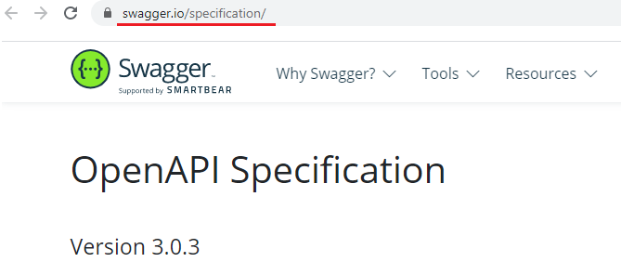

1. **Swagger:** формат описания JSON или YAML, внутреннее представление JSON-объект.
2. **Swagger:** альтернатива WSDL, но для описания интерфейса сервисов REST full API.
3. **Swagger:** предназначен для документирования сервисов и автоматизированной генерации кода RESTfull API.
4. **Swagger: npm swagger-ui-express**

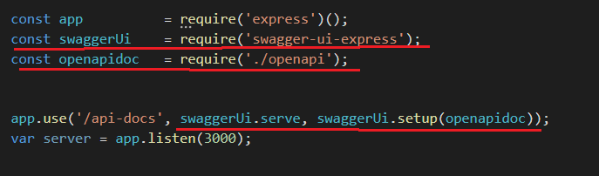

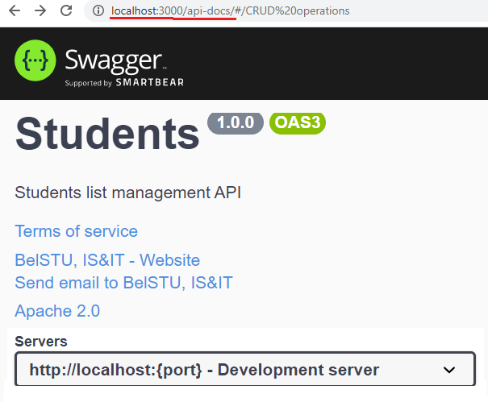

1. **Swagger:** openapi.js

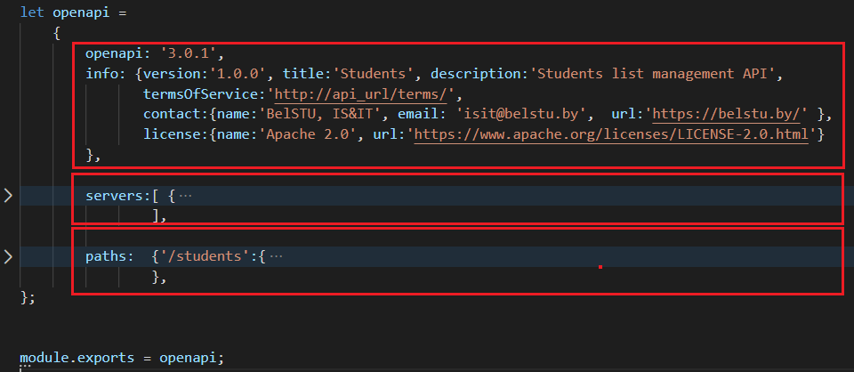

1. **Swagger:** openapi.js/servers

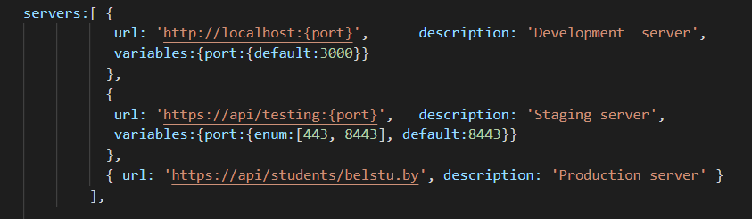

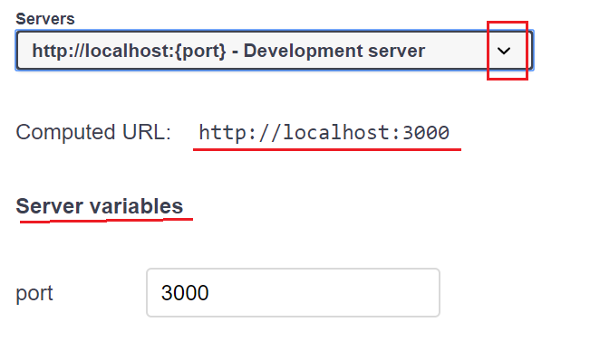

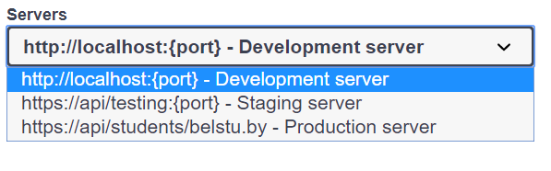

1. **Swagger:** openapi.js/paths

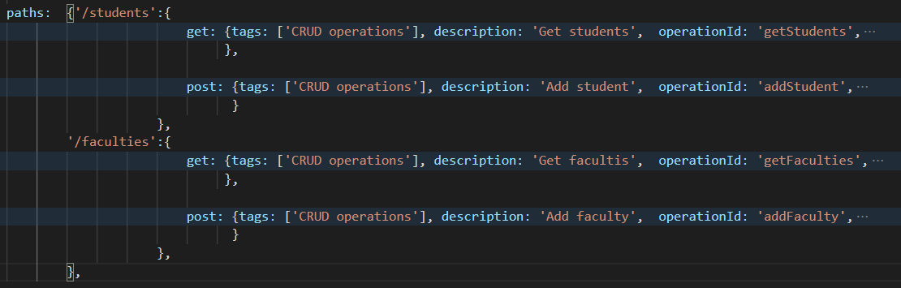

1. **Swagger:** openapi.js/paths/*

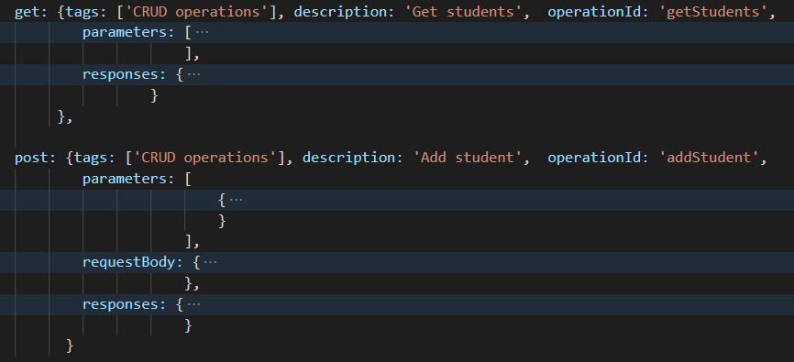

1. **Swagger:** openapi.js/paths/*/parameters

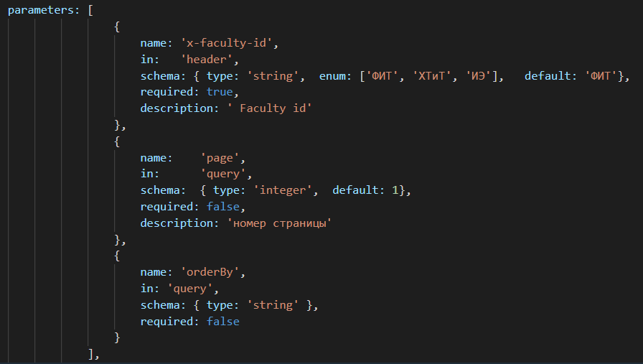

1. **Swagger:** openapi.js/paths/*/responses

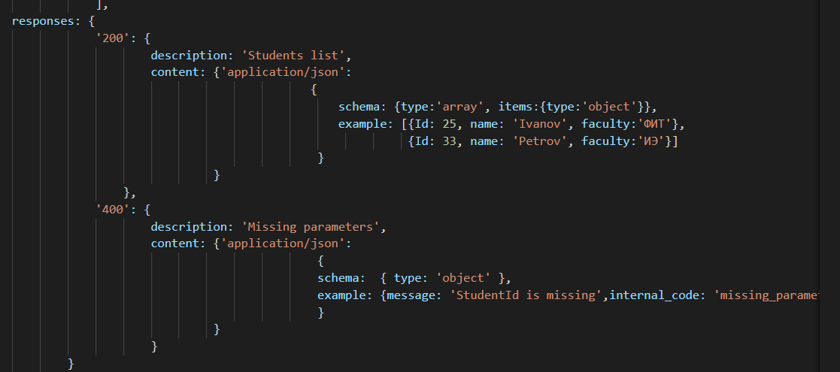

1. **Swagger:** openapi.js/paths/*/

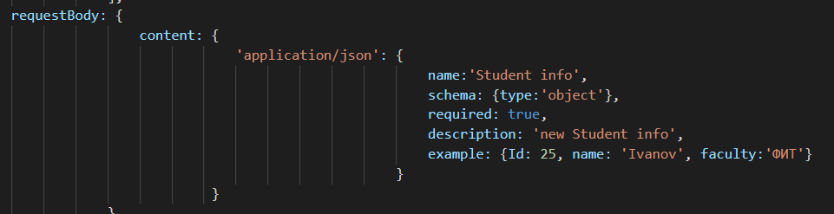

1. **Swagger:**

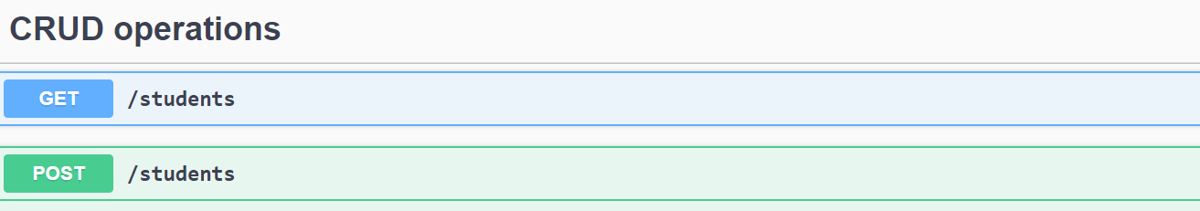

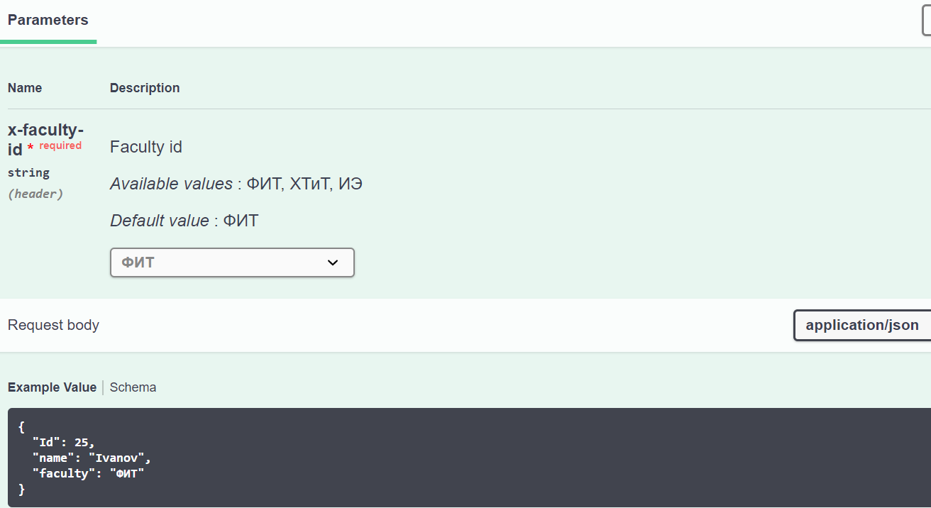

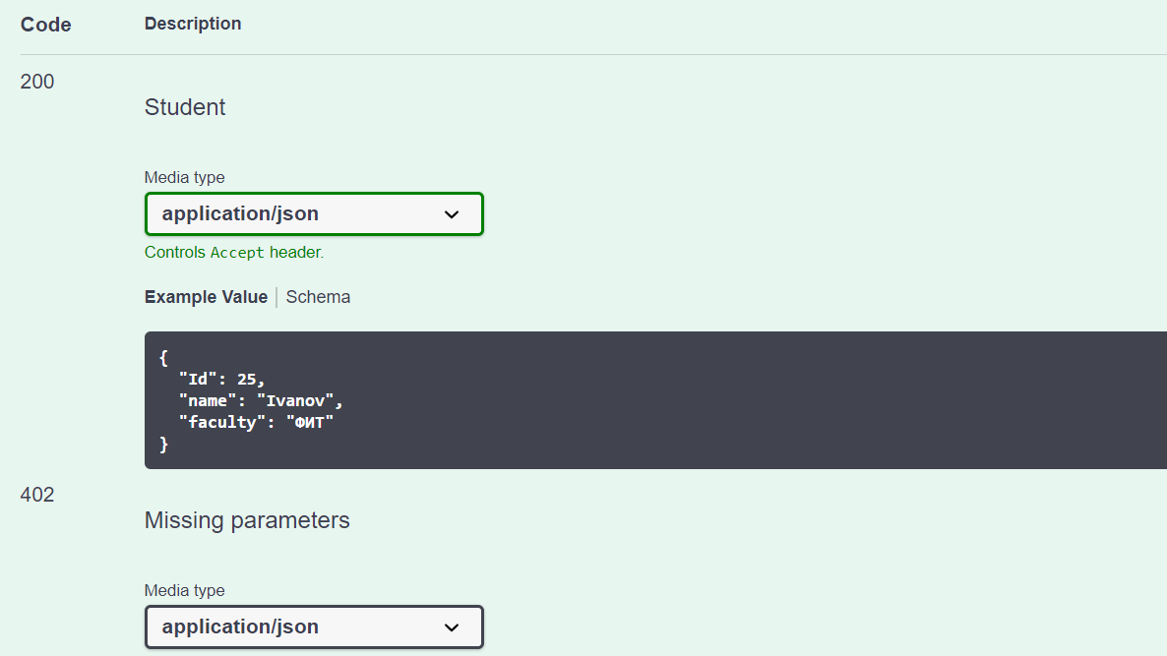

1. **Swagger: swagger-ui-express + swagger-jsdoc**

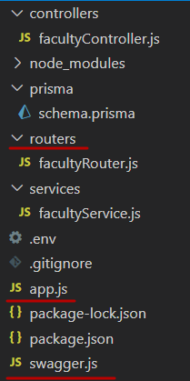

**app.js**

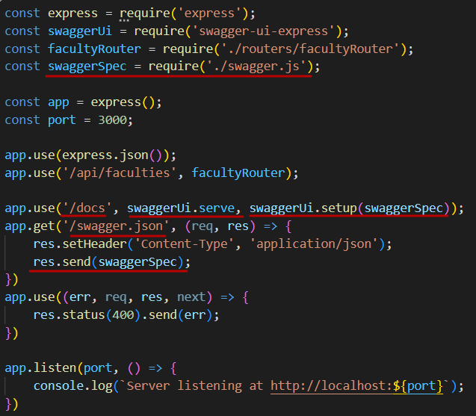

**Корневые объекты:**

1. openapi
2. info
3. servers
4. paths
5. components
6. security
7. tags
8. externalDocs

**swagger.js**

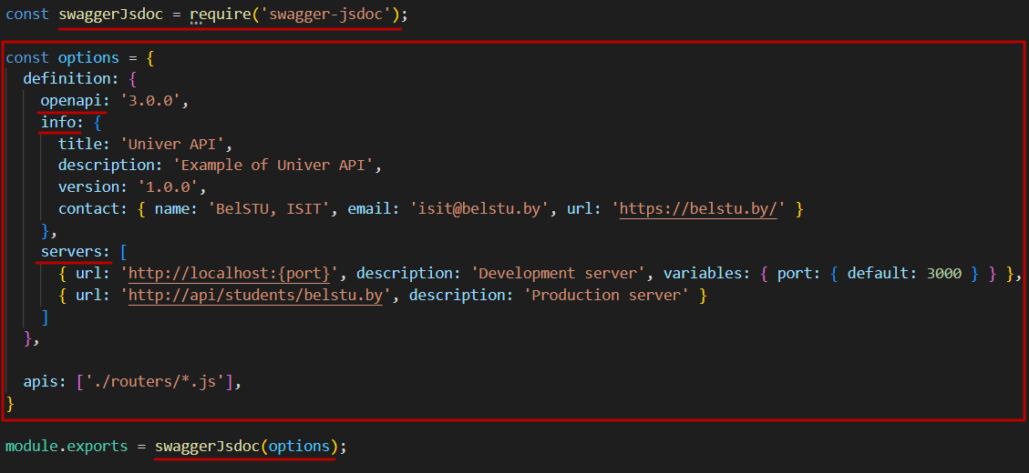

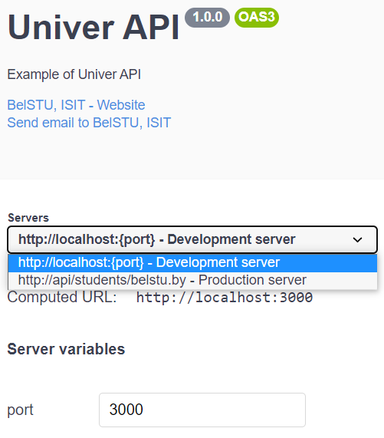

**routers/facultyRouter.js**

